Формирование и утверждение государственного (муниципального) задания для учреждений.

1. Создание шаблона государственного (муниципального) задания
Создавать шаблон может только учредитель.
Рекомендуется заранее составить Шаблон государственного (муниципального) задания.
Навигатор: АРМ Государственное (муниципальное) задание \ Г(М)З \ Шаблон государственное(муниципальное) задание
Создать документ (Рис.1).
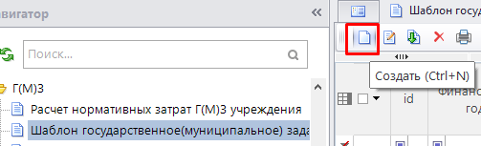
Рис.1
Выбрать: Финансовый год; Бюджет; Учредитель - владелец шаблона; Номер (вводится вручную); Дату (Рис.2). В поле «Описание» можно записать характеристики применения данного шаблона. Сохранить.
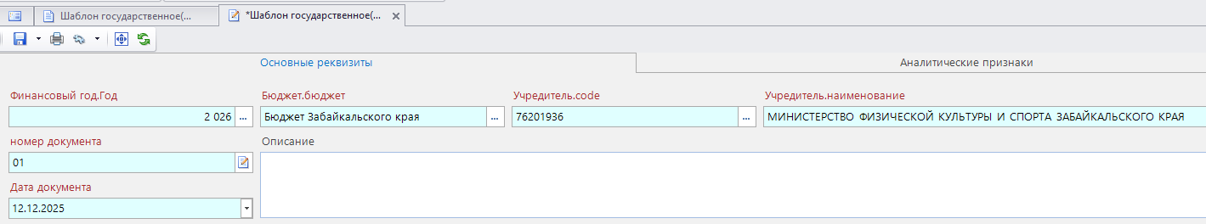
Рис.2
Перейти во вкладку «Услуги, работы». Выбрать услуги (работы) из списка реестровых записей. Новым выбранным строкам присвоится признак «Обновить показатели» (Рис.3). Сохранить документ для обновления информации новых выбранных услуг (работ).
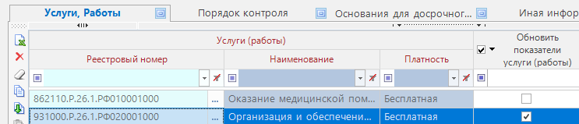
Рис.3
Далее ознакомиться и откорректировать информацию по объемам, качеству, потребителям, НПА и информированию для каждой услуги (работы) (Рис.4), например удалить неиспользуемые показатели или добавить набор НПА, который обязательно должен быть связан в государственном (муниципальном) задании.
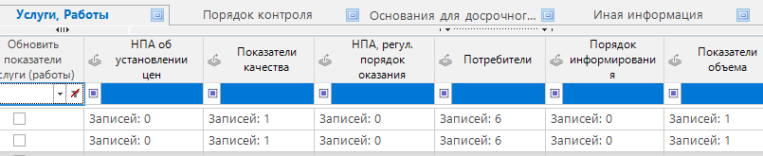
Рис.4
Аналогично заполнить вкладки: Порядка контроля; Основания досрочного прекращения; Иная информация. Сохранить шаблон. Согласовать (Рис.5).
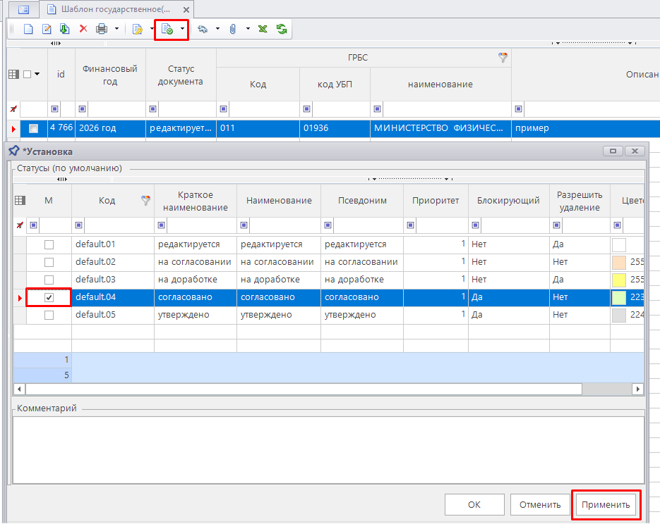
Рис.5

2. Создание Государственного (муниципального) задания
Навигатор: АРМ Государственное (муниципальное) задание \ Г(М)З \ Государственное(муниципальное) задание
- Создать документ. Выбрать: Период; Бюджет; Учредитель; Учреждение; Номер -вручную Дату Сохранить (Рис.6).
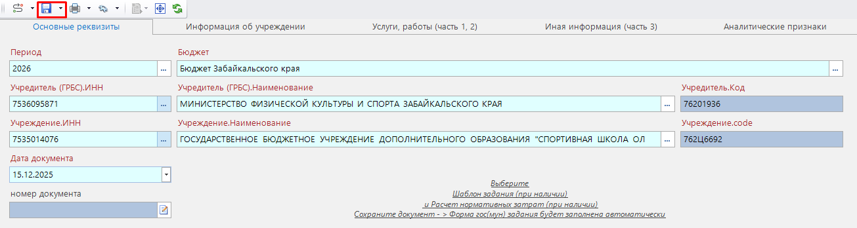
Рис.6
- Чтобы не заполнять ГЗ в ручном режиме рекомендуется в табличной части «Связи»:
- Указать один ШАБЛОН гос(мун)задания - выбор по учредителю (Рис.7).
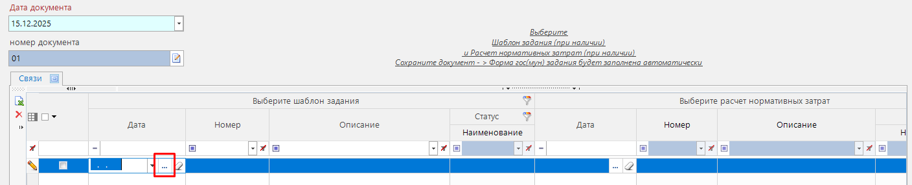
Рис.7
- Указать РНЗ гос(мун)задания - выбор по учреждению (Рис.8).
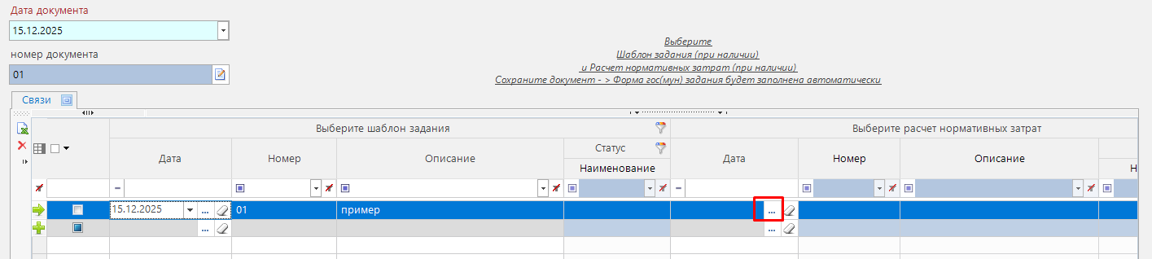
Рис.8
Сохранить документ (Рис.9).
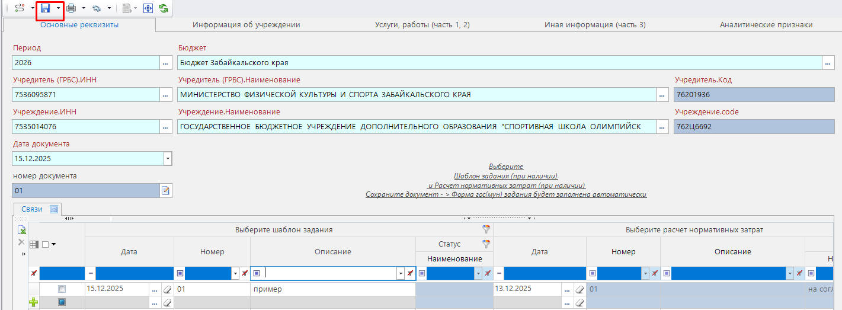
Рис.9
Документ будет заполнен информацией из выбранных шаблонов. Чтобы откорректировать необходимо перейти в соседние вкладки (Рис. 10). Сохранить.
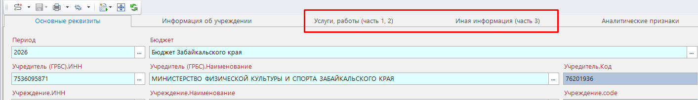
Рис.10
После выбора услуги (работы) (Рис.11), необходимо сохранить документ для автоматического заполнения (Рис.12): Показатели объема; Показатели качества; Потребители.
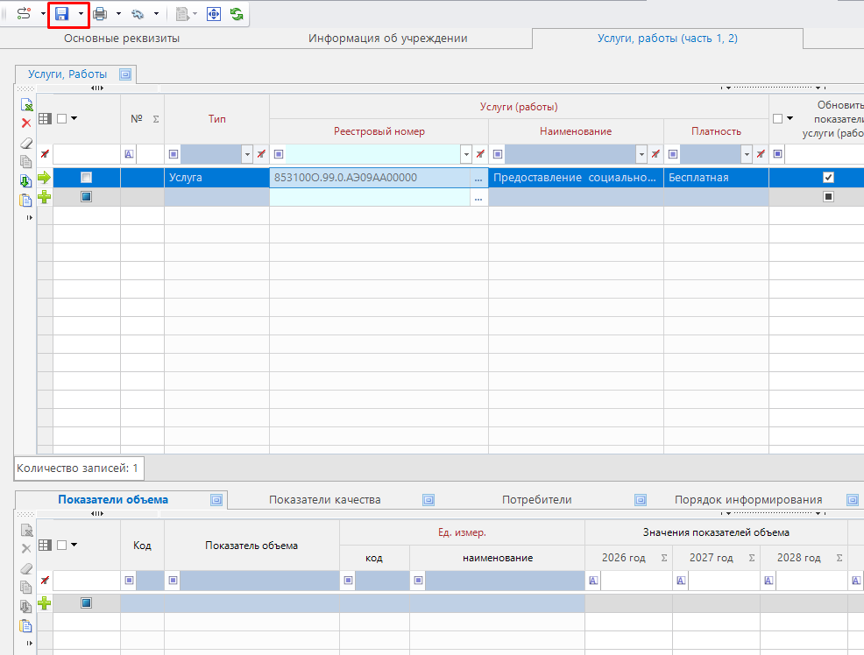
Рис.11
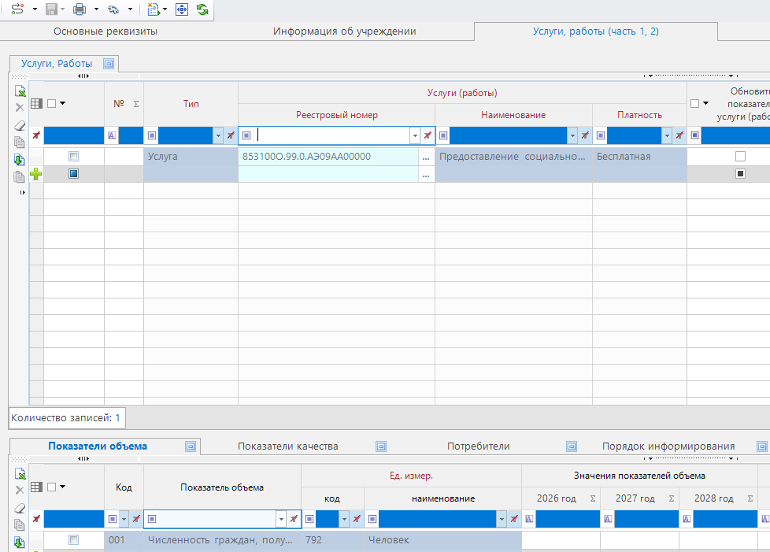
Рис.12
З. Выполнить действие «Проверка выполнения контролей» (Рис.13).
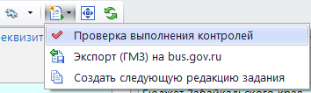
Рис.13
В случае нарушения - выйдет протокол с пояснениями что необходимо исправить (Рис.14).
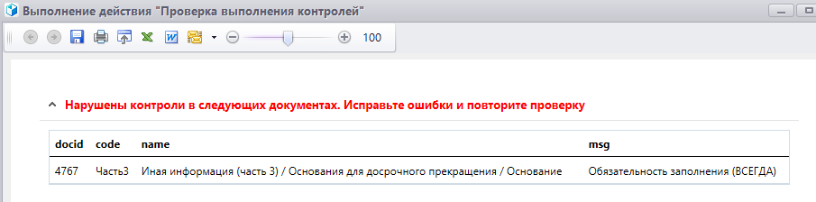
Рис.14
Исправьте данные, сохраните и повторите проверку контролей.
4. Согласовать - маршрут при согласовании проверяет «Проверку выполнения контролей» (Рис.15).
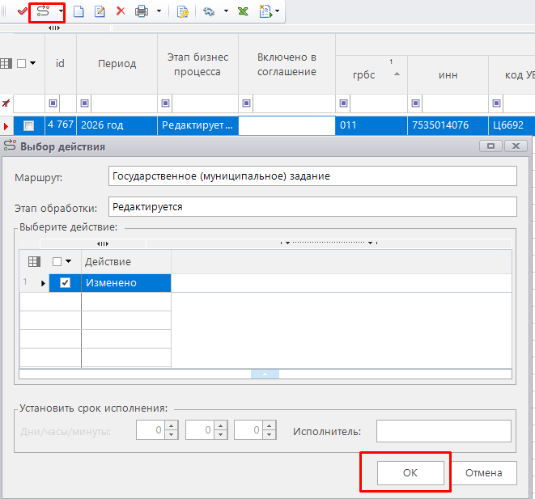
Рис.15
После отправки на согласование, учредитель согласовывает документ отправляя по маршруту и подписывая ЭЦП (Рис.16).
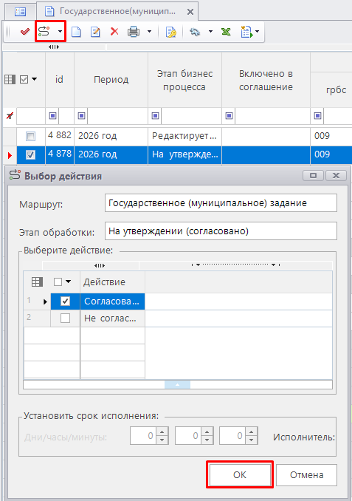
Рис.16
Печатная форма (Рис.17) документа формируется путем нажатия на соответствующую кнопку .
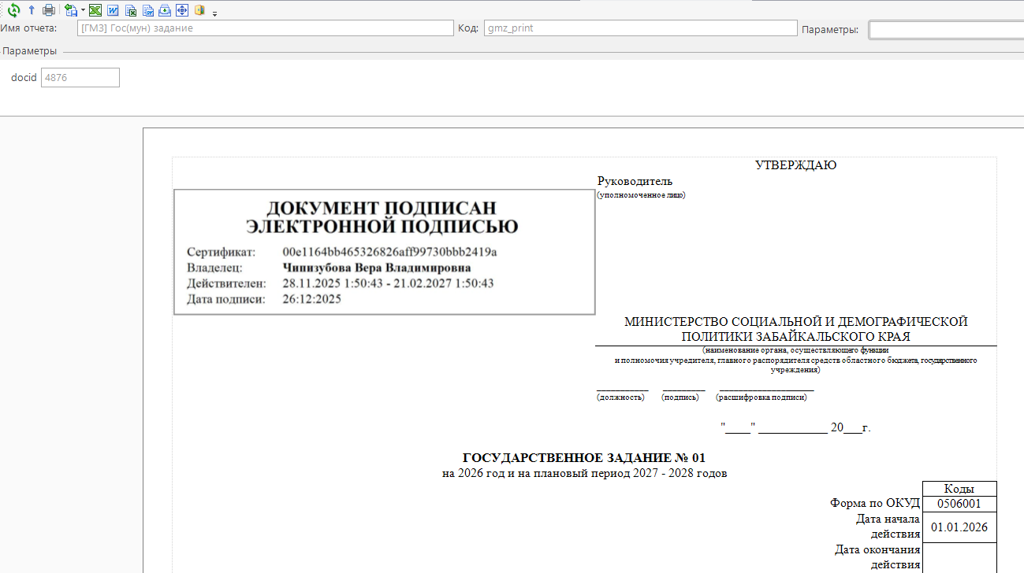
Рис.17

